令和元年度 明石高専産学連携交流会 総会 議事録

１ 日 時 令和元年7月17日（水） 15時～15時40分
２ 場 所 明石工業高等専門学校 3階 大会議室
３ 出 席 36社、委任状 25社の計61社
４ 配布資料 総会資料一式

司会：副会長 神田佳一 明石高専テクノセンター長
- 開会の辞
司会 神田副会長により開会が宣言された。
- 挨拶
金田明石高専産学連携交流会会長、笠井明石高専校長の挨拶のあと、来賓の大西洋紀 明石市議会議長の挨拶および泉 房穂明石市長の祝辞（澤田氏の代読）があった。
続いて、司会者より会則により議長を会長に委嘱することが報告された。
金田議長により以下の議事の進行がなされた。
- 議事
- 第１号議案 平成30年度事業報告（案）および第2号議案 平成30年度会計報告（案）について
澤田事務局長より説明が行われた。
その後、藤原監事（日新信用金庫）による会計監査報告がなされた。
出席者の拍手により承認された。
- 第3号議案 令和元年度事業計画（案）および第4号議案 令和元年度予算（案）について
澤田事務局長により説明がなされ、出席者の拍手により承認された。
（3）第5号議案 役員の改選 澤田事務局長より以下の通り本会役員の改選案が提案され、出席者の拍手により承認された。
会長は金田孝行氏に代わりウンドリサーチの藤本明生氏に、明石高専のテクノセンター長の交代に関わり副会長は中西 寛氏に代わり神田佳一氏に、相談役は神田佳一氏に代わり金田孝行氏になったことが承認された。

金田議長の審議の協力に対する謝意のあと、澤田事務局長より総会議事録署名人として廣田加奈子氏と藤田教夫氏が選任され、その後、閉会が宣言された。

令和元年7月 日

議事録署名人 ミツヤ設計 (株)
廣田 加奈子 印

議事録署名人 しなのや電機（株）
藤田 教夫 印
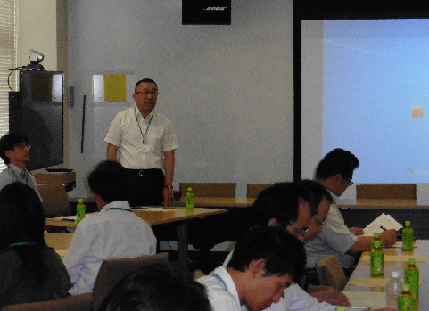
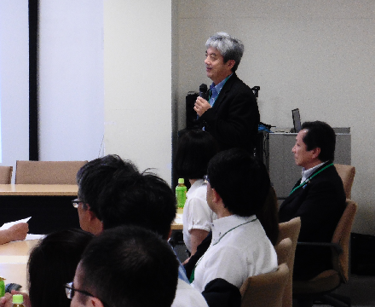
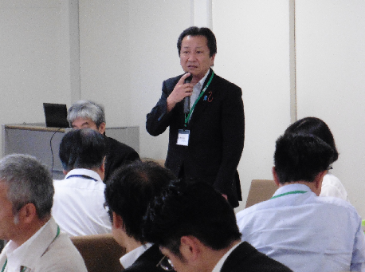

金田 会長 笠井 明石高専校長 大西 明石市議会議長
明石高専 産学連携交流会 特別講演会
（講演部会担当）
司会：友久誠司氏
１. 日 時 令和元年7月17日（水） 15時50分～16時50分
２. 場 所 明石工業高等専門学校 3階 大会議室
３. 参加者数 43名
４. 講演
講 師 明石高専建築学科 教授 平石年弘氏
講演題目「明石高専の人材育成について」
概 要
明石高専の学生教育の現状を調査したところ、入学時の能力が高いにもかかわらず、自立性や積極性が一般大学生と比べて同程度であるということがわかった。物事に対する自立性や積極性について、ブログテストを導入し、コンピテンシーの分野で大きな成果があった旨の説明があった。また、明石高専が全国高専のモデル校として、2年生から4年生の全学科の学生で行っているCo-Workについての説明があり、自立性や協働性の改善が期待されるとの説明があった。
後半では、スリランカなどの国際協力プログラム、オンライン英会話の学習成果、学生の個別最適化などについて現状と問題点などの説明があり、学生の成長に欠かせない分野の成長と専門基礎学力の教育がしっかり行われていることが報告された。

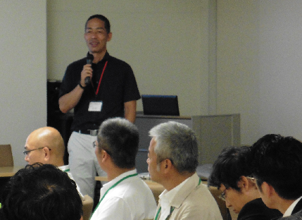

平石年弘 氏

明石高専 産学連携交流会 令和元年度第一回企業PR会
（技術部会担当）
司会：澤田事務局長
１. 日 時 令和元年7月17日（水） 17時00分～17時30分
２. 場 所 明石工業高等専門学校 3階 大会議室
３. 資 料 人材確保対策セミナー（明石市産業振興財団）
３. 参加者数 43名
４. 発 表
発表団体、企業名：明石市産業振興財団、阪技、ダイセル、MGIC、バンドー化学、金田土木、
ラウンドリサーチ、NPO技術者集団ACT135明石
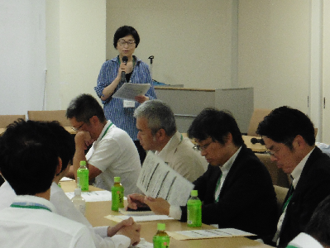

明石市産業振興財団

明石高専 産学連携交流会 交流会
司会：澤田事務局長
. 日 時 令和元年7月17日（水） 17時40分～18時40分
２. 場 所 明石工業高等専門学校 学生食堂
３. 参加者数 44名
４. 開会の挨拶
理事 明石高専副校長 教授 江口忠臣氏
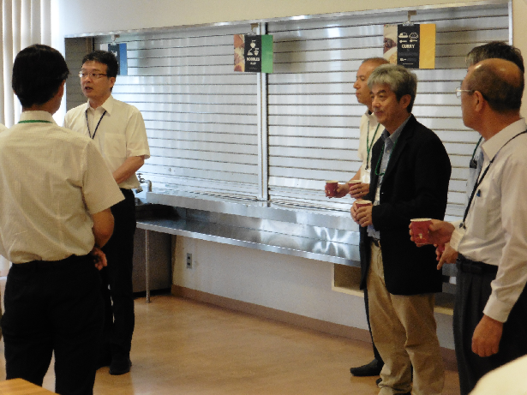

挨拶の江口理事
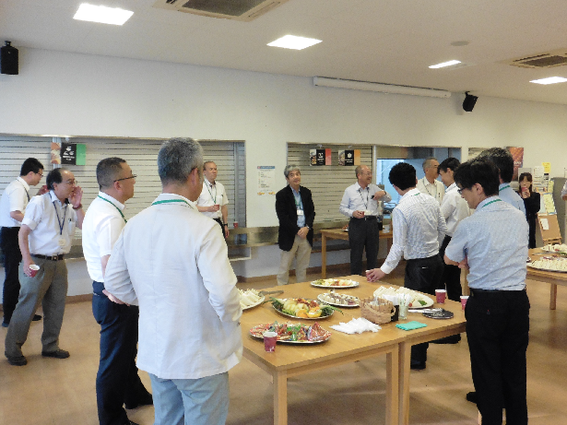
交流会風景

